泰丰社区党总支学习教育工作简报

第16期

泰丰社区党总支 2025年4月28日

泰丰社区党总支组织党员干部集中学习中央八项规定精神

为进一步深入贯彻中央八项规定精神学习，泰丰社区党总支牢牢把握学习教育目标任务、方法路径和工作要求，持续用力强指导、抓推进、求实效。2025年4月28日，泰丰社区党总支组织开展集中学习中央八项规定精神。

会上，党总支书记韩秀萍强调了中央八项规定精神作为党的十八大之后制定的第一部重要党内法规，中央八项规定为党立规矩，是贯彻制度治党的重要举措。这一党内法规落实了《中国共产党章程》的要求，把党必须坚持的指导思想、遵循的根本原则、坚守的严密纪律具体化。通过学习，使大家有了更深刻的理解和认识，明确了自身在工作和生活中应加强的规定精神。

下一步，泰丰社区将继续落实责任要求，加强组织领导，把学习教育同做好当前各项重点工作结合起来，全面激励党员干部敢担当、善作为，驰而不息推动作风建设不断取得新成效，为全方位推进高质量发展。

图片信息：

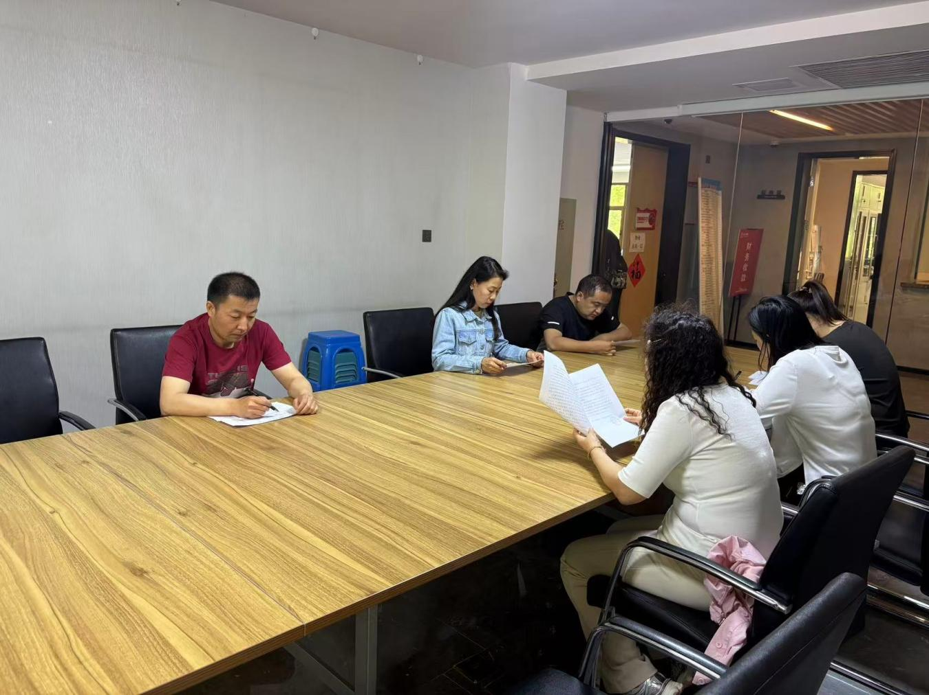

|  |  |  |
| --- | --- | --- |
| 2025年4月28日，泰丰社区党总支组织党员干部集中学习中央八项规定精神  签到表 | | |
| 序号 | 姓名 | 备注 |
| 1 |  |  |
| 2 |  |  |
| 3 |  |  |
| 4 |  |  |
| 5 |  |  |
| 6 |  |  |
| 7 |  |  |
| 8 |  |  |
| 9 |  |  |
| 10 |  |  |
| 11 |  |  |
| 12 |  |  |
| 13 |  |  |